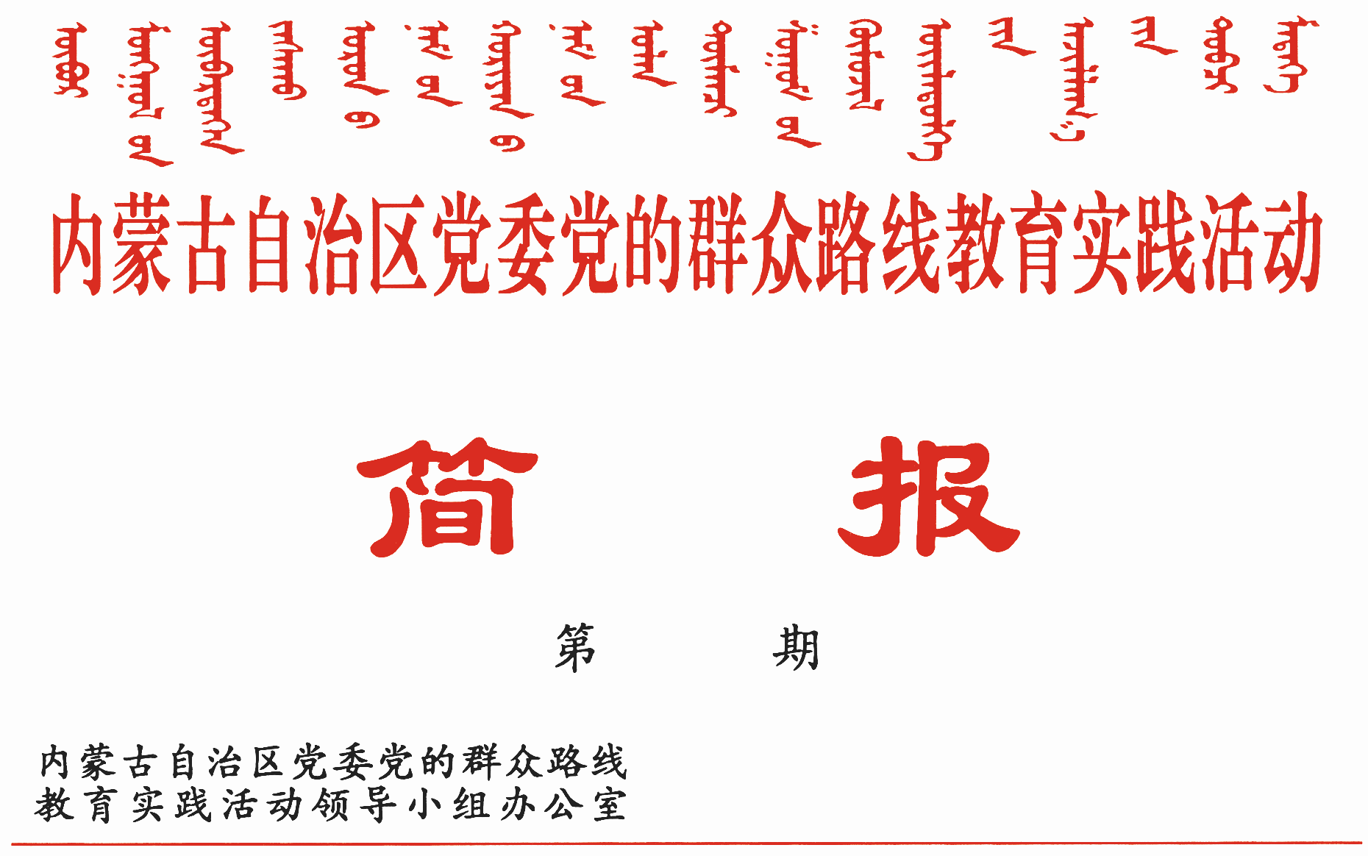

300

2014年12月31日

阿巴嘎旗、宁城县、伊金霍洛旗
强化措施抓整改求实效

阿巴嘎旗、宁城县、伊金霍洛旗紧紧围绕“两方案一计划”，落实责任，强化措施，扎实抓好整改，认真兑现承诺，确保群众满意。
阿巴嘎旗坚持从严抓整改
大力开展作风问题监督检查。建立和完善作风建设长效机制，采取专项检查、随机抽查和明察暗访等多种形式，开展监督检查，及时发现和惩治违纪违法行为，促进制度落实。旗纪委监察局先后开展9次专项检查，就人员在岗、服务质量、政务公开，在编不在岗、长期借故不上班、未到退休年龄不上班等“吃空饷”问题进行了明察暗访，对11人的违纪问题予以通报批评；对涉及违纪问题的6名嘎查干部分别给予免职和党纪处分；对被组织调查的3名科级领导干部作出免职决定，同时督促公车管理不规范的单位进行整改。
扎实抓好突出问题专项整治。着力解决超标配备公车、多占办公用房、滥建楼堂馆所和违规使用“三公”经费问题，营造风清气正的环境。坚决遏制衙门作风，切实解决群众反映强烈的“门难进、脸难看、事难办”问题，旗政务服务中心取消和下放行政审批事项37个，提高服务群众水平。下大气力解决涉及群众切身利益问题，实施各类惠民政策62项，发放惠民补贴11036万元；处理信访积案8件，处理司法积案36件，化解基层矛盾纠纷51件次，刑事案件同比下降31.51%；通过“1328”信访接待日，受理各类来信来访14批次108人，涉及的问题全部予以解决。健全完善基层组织机构156个，帮助嘎查制定发展规划213个，处级领导深入基层调研96人次，走访群众364户，全旗共帮助解决群众实际困难684件。
严肃杜绝“四风”问题出现反弹。旗委制定印发《关于贯彻落实中央八项规定的实施细则》、《关于进一步加强牧区项目管理的通知》、《整治“会所中的歪风”专项治理工作方案》和《“7+4+10”专项整治任务工作方案》，认真研究制定“两方案一计划”，进一步明确职责，落实任务。针对群众反映强烈的“四风”突出问题，确定了8个方面29项整治任务，利用两个月的时间，集中开展专项整治行动，坚决防止“四风”问题反弹。
宁城县以整改实效赢民心
瞄准突出问题重点改。大力推进12个方面46项问题专项整治，对作风不正、为政不廉等行为零容忍，加大制度约束、明查暗访、公开曝光、查处问责力度，以严厉的问责惩处倒逼专项整治工作的落实。清理腾退办公用房3.6万平米，清理违规公务用车38辆，整治超标越野车37辆，“三公”经费下降24.9%，会议精简20%，文件简报压缩30%。查处违纪案件14件，处理违纪人员16人。
回应群众需求大力改。从解决群众关注的难点热点问题入手，年内投入民生支出资金累计达17.4亿元，增长8.9%，占公共财政预算支出的78.97%。其中发放金融扶贫贷款1.1亿元；完成饮水安全工程26处、街巷硬化216公里、电网改造190个台区，新建改造校安工程1.4万平米，建成文化活动室95个、标准化卫生室60个、便民超市100个；建设240亩小微企业创业园1处，就业技能培训3800人，发放小额担保贷款1300万元，就业困难人员实现就业705人；新建、续建廉租房210套，新建安置房154套，农村危房改造600户。投资2344万元，新建、改扩建村级组织活动场所81个。
注重监督评价推动改。采取自查督导、组内督导、互检督导、交流督导、巡查督导“五措督导法”，对活动单位整改落实情况进行全面督导，督促指导活动单位解决整改落实工作中存在的问题52个。组织4126名县乡村干部利用10天时间对全县322个村（社区）进行联动回访，“面对面”向群众递交意见诉求办理“答卷”，对个性问题单独反馈，共性问题集体反馈。对群众提出的整改进度缓慢、效果不明显的问题，责令整改单位措施再完善、马上再整改，确保所有问题整改到位、群众满意。
伊金霍洛旗“四制四改”持续深入抓整改
坚持问责制，“带”着改。强化领导责任，突出“书记抓、抓书记”，把各级党组织书记（一把手）确定为兑现承诺、推进整改落实工作的第一责任人，主要领导带头推进各项整改任务落到实处。对于在整改落实中敷衍塞责、推诿扯皮、弄虚作假，整改成效不明显、群众反映仍然强烈的单位及个人坚决进行问责。
坚持公示制，“晒”着改。各单位通过利用互联网和宣传栏发布等方式，把列出的整改问题清单和整改进展情况全部向群众公示，接受群众监督和评议。联系点单位在公示的同时，将整改问题清单上报联系点领导，由联系点领导进行监督指导，推动落实。
坚持销号制，“数”着改。各单位整改问题清单全部实行销号制管理，群众认可一件、销号一件，切实做到整改事项不聚焦的不销号，整改效果不明显的不销号，群众不满意的不销号。整改销号结果每月进行公示，同时上报旗委教育实践活动领导小组办公室。
坚持督办制，“盯”着改。旗委派出各督导组加大对各单位整改落实工作的督促检查力度，把督办过程中发现的突出问题作为重点督办整改事项，采取“紧盯”的办法逐项解决。旗委巡回督导组通过不定期抽查、暗访等形式，加强对各单位整改落实情况的督导。旗委教育实践活动办公室根据掌握的情况对各单位进行督促、调度和反馈，确保责任明确到位、措施落实到位、问题解决到位。截至目前，全旗共梳理出问题360个，已整改完成290个，整改完成率为80%。全旗累计封停公务用车654辆，腾退超标办公用房2.9万平米，“三公”经费较2013年压缩了57%，全旗党风、政风和社会风气明显好转，让群众看到了实实在在的变化。

报：中央巡回督导组
王君书记，巴特尔主席，李佳副书记，张力书记，乌兰部长，
李鹏新部长
自治区党委教育实践活动领导小组各成员
发：自治区各督导组，第一批教育实践活动各单位领导小组组长
各盟市、旗县（市、区）党委教育实践活动领导小组及其办公室
挂：北疆先锋网，内蒙古组织工作网
自治区党委教育实践活动领导小组办公室 2014年12月31日印发

